Практическая работа № 5
Тема: Научиться подключать к микроконтроллеру средства отображения информации (в частности, 7-сегментные индикаторы) и выводить на них данные.
Наименование и цель работы
Целью работы является освоение основ подключение средств отображения информации к микроконтроллеру и дальнейший вывод данных на них.
Копия окна схемного файла
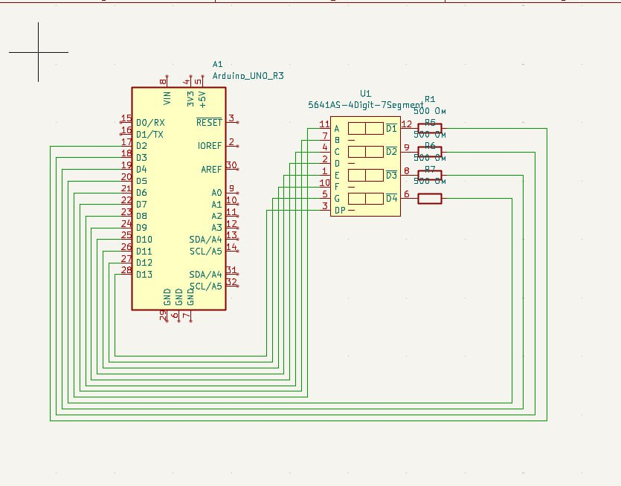
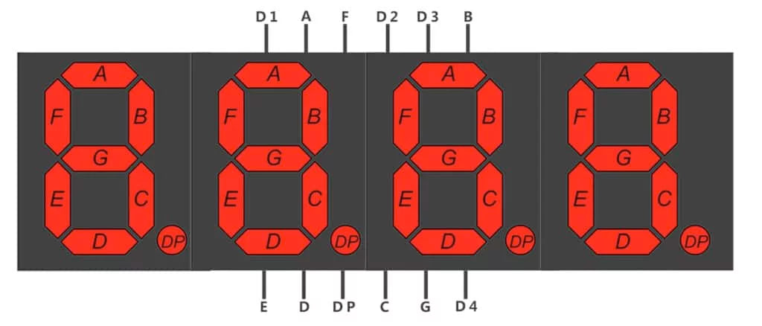
Копия программного файла (на C/C++)
Листинг 1 — Код счетчика на 7ми сегментном дисплее
// Настройки пинов
const uint8_t digs[] = {2, 3, 4, 5}; // D0, D1, D2, D3
const uint8_t segs[] = {6, 7, 8, 9, 10, 11, 12, 13}; // A, B, C, D, E, F, G, DP

// Коды цифр
const byte digits[10] = {
B00111111, // 0
B00000110, // 1
B01011011, // 2
B01001111, // 3
B01100110, // 4
B01101101, // 5
B01111101, // 6
B00000111, // 7
B01111111, // 8
B01101111 // 9
};

unsigned int counter = 0;
unsigned long lastUpdate = 0;
const int updateInterval = 1000; // шаг счётчика (мс)

void setup() {
for (int i = 0; i < 8; i++) pinMode(segmentPins[i], OUTPUT);
for (int i = 0; i < 4; i++) pinMode(digitPins[i], OUTPUT);
}

void loop() {
// обновляем счётчик каждую секунду
if (millis() - lastUpdate > updateInterval) {
lastUpdate = millis();
counter++;
if (counter > 9999) counter = 0;
}

displayNumber(counter);
}

void displayNumber(unsigned int num) {
int d[4];
d[0] = num / 1000;
d[1] = (num / 100) % 10;
d[2] = (num / 10) % 10;
d[3] = num % 10;

for (int i = 0; i < 4; i++) {
showDigit(d[i]);
digitalWrite(digitPins[i], LOW); // активируем текущую цифру
delay(2);
digitalWrite(digitPins[i], HIGH); // выключаем цифру
}
}

void showDigit(int n) {
byte pattern = digits[n];
for (int i = 0; i < 8; i++) {
bool state = pattern & (1 << i);
digitalWrite(segmentPins[i], state ? HIGH : LOW);
}
}
Демонстрация рабочей версии стенда

Выводы по работе
В ходе выполнения практической работы была реализована программа для Arduino Uno, обеспечивающая отображение обновляемого счетчика для семисегментных индикаторов в реальном времени.

